一、登入學產基金網站。
★路徑：http://203.68.32.190/ → 申請學校區 → 登入
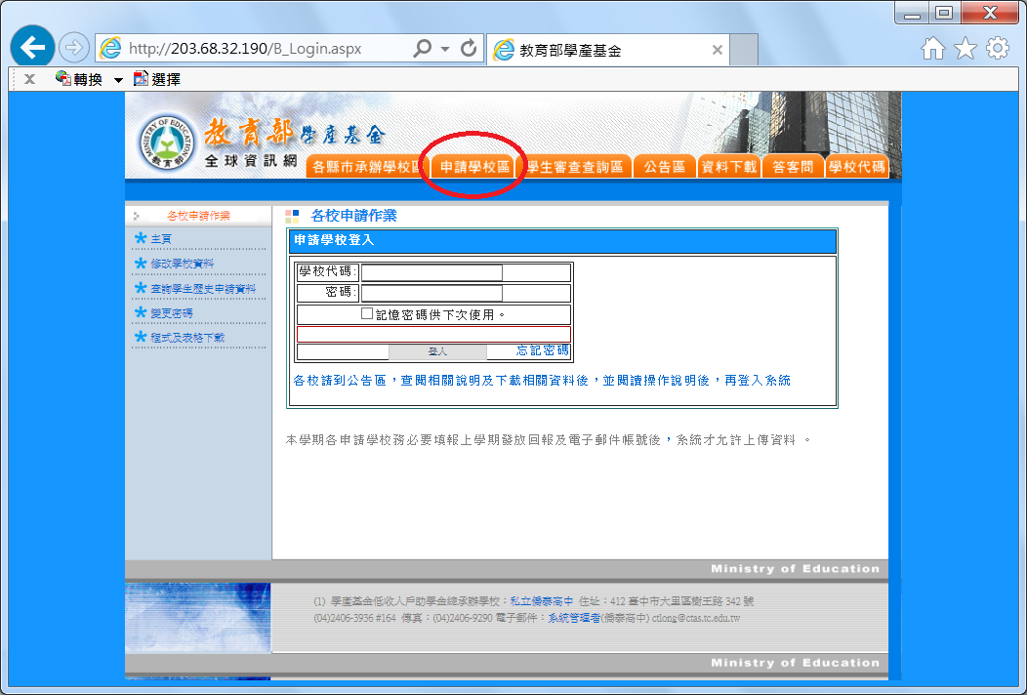

二、登入後會出現以下畫面：

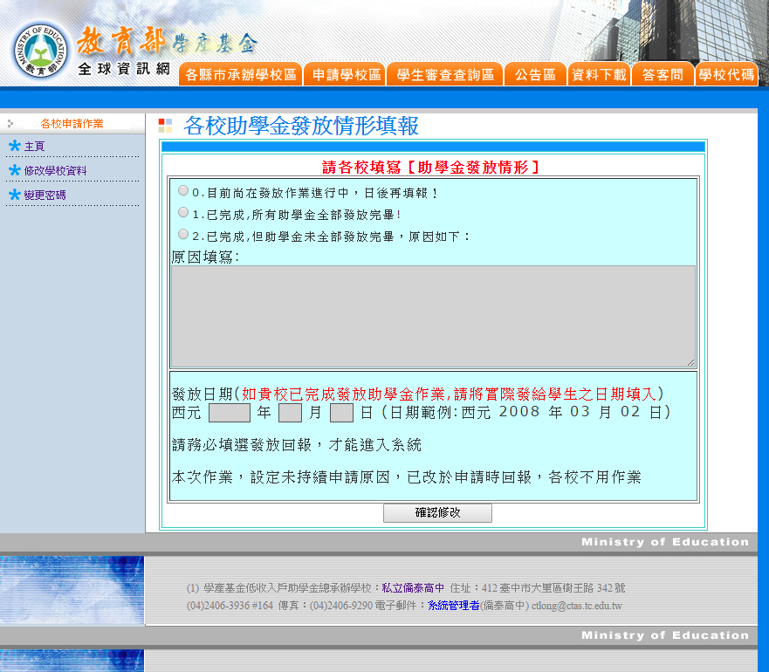

三、注意事項：
（1）「必須」要點選「已完成，所有助學金全部發放完畢！」。
（2）不管有無發放、收到款項，皆需點選「已完成，所有助學金全部發放完畢！」。
（3）若無點選此選項則無法進入系統進行後續作業
